CNE establece la condición de Alerta Naranja por continuidad de lluvias
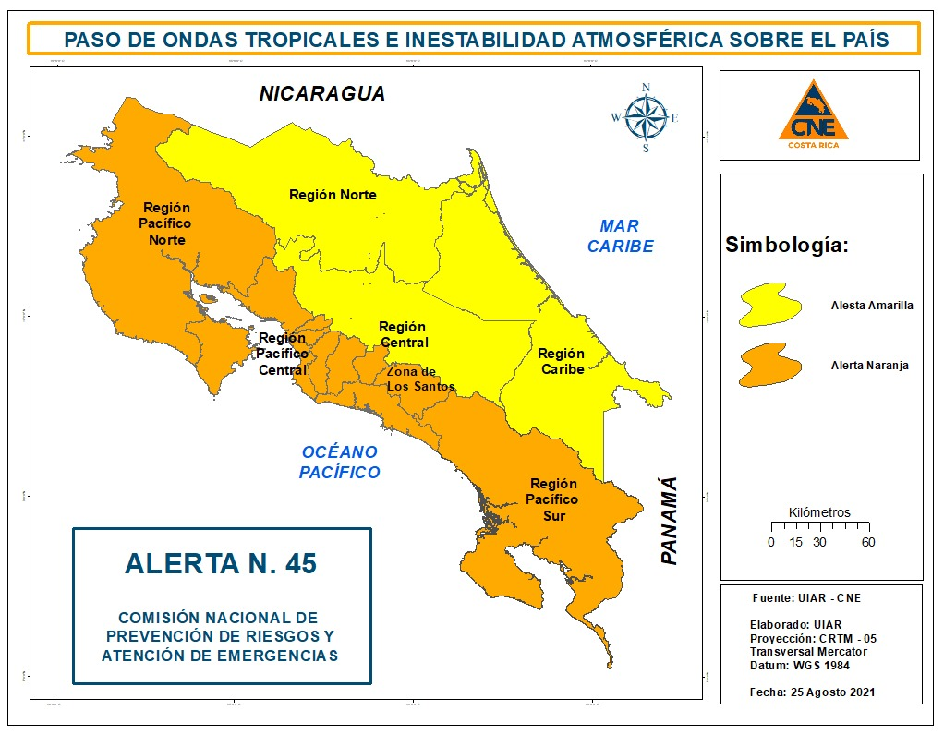
- La CNE establece la condición de Alerta Naranja para el Pacífico Norte, Central y Sur, y la parte Suroeste del Valle Central. Además, se establece la condición de Alerta Amarilla para el Valle Central, la Zona Norte y la Región Caribe.
- Durante la noche de ayer y madrugada de hoy, la CNE atendió 121 eventos de los cuales 23 fueron por inundaciones y 17 deslizamientos.

San José, 25 de agosto del 2021. Producto de las lluvias de los últimos días, la saturación de los suelos en todo el territorio nacional, alcanzan niveles por encima del 60% de forma generalizada. Asimismo, la interacción de la Zona de Convergencia Intertropical, así como el paso de las ondas tropicales #27 y #28 por nuestro país, provocarían aguaceros intensos y persistentes. Estos escenarios, motivan a que la Comisión Nacional de Prevención de Riesgos y Atención de Emergencias (CNE) establezca la condición de Alerta Naranja para el Pacífico Norte, Central y Sur, y la parte Suroeste del Valle Central. Además, se establece la condición de Alerta Amarilla para el Valle Central, la Zona Norte y la Región Caribe.
Esta mañana el Centro de Operaciones de Emergencias (COE) ampliado, sesionó junto a los Comité Municipal Emergencia (CME) con el fin de gestionar las acciones preventivas e informativas que se realizarán de manera oportuna para salvaguardar la vida de las personas en sus comunidades que podrían ser afectadas por las lluvias.
El presidente de la CNE, Alexander Solís, manifestó que, “durante las últimas horas se ha dado seguimiento a la influencia que podría tener en nuestro país el paso de las ondas tropicales. Esto hace que necesitemos extremar las medidas de prevención y de protección ante inundaciones, deslizamientos y otros eventos asociados justamente a la condición lluviosa que tendremos durante los próximos días.”
El jerarca indicó que la CNE activó su personal operativo para atender las afectaciones que se puedan presentar, y trabajan en estrecha coordinación con los CME.
El informe emitido por el Instituto Meteorológico Nacional (IMN) pronostica un reforzamiento de las precipitaciones para la vertiente del Pacífico, el Valle Central, las montañas del país, las partes bajas del Caribe Sur y Norte, la Zona Norte, sectores marítimos-costeros del Pacífico Central, Pacífico Sur y Península de Nicoya, y en las cercanías del Golfo Dulce y Península de Osa.
Afectaciones por lluvias
Durante la noche de ayer y madrugada de hoy, la CNE atendió 121 eventos de los cuales 23 fueron por inundaciones y 17 deslizamientos. El resto de los reportes corresponden a solicitudes de inspección por situaciones también generadas por las lluvias.
Se contabilizan 34 cantones afectados, siendo la provincia de Alajuela la que presentó la mayor cantidad de eventos (ver cuadro).
Como parte de las medidas preventivas, se habilitaron tres alojamientos temporales en La Isla, Moravia (13 personas), Playa Negra, Santa Cruz (12 personas); y Quircot, Cartago (07 personas) para brindar una asistencia humanitaria y poner a salvo la vidas de las familias que afectadas por las lluvias.
Llamado a la precaución

La época lluviosa mantendrá las precipitaciones típicas de las condiciones. Aunado a esto, se pueden generar otros eventos climatológicos como las ondas tropicales que aumente las lluvias en el país.

En virtud de lo anterior, la CNE solicita a la población continuar con la vigilancia y precaución, principalmente en zonas con vulnerabilidad a inundaciones o deslizamientos por saturación de alcantarillado, y estar atentos al aumento del caudal en ríos y quebradas.

Además, transitar con precaución en lugares con alta propensión a deslizamientos como rutas nacionales.

Cuadro
